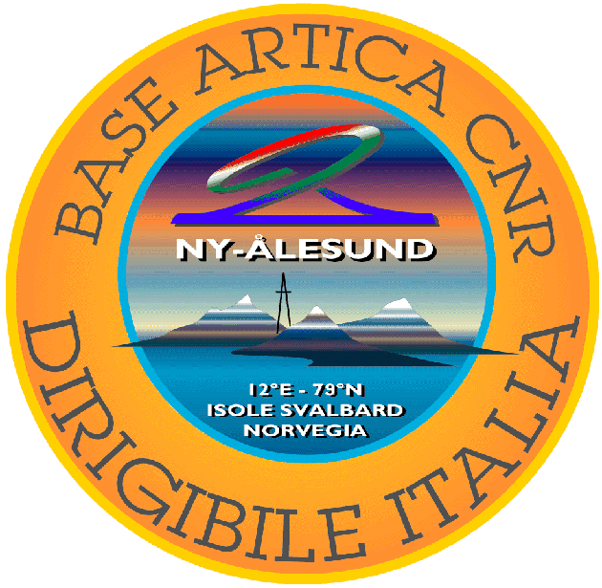

Nel Settembre 2002 si svolgerà la fase sperimentale del Progetto E-Robot2. Il CNR-Robotlab, in collaborazione con CNR-Polarnet, condurrà la prima campagna sperimentale italiana di Robotica Marina in Artico, utilizzando il Robot Romeo (*)
Le immersioni di Romeo si svolgeranno a 79° di Latitudine Nord, alle Isole Svalbard nel Kongsfjord, presso Ny-Alesund, dove si trova la Base CNR intitolata a Umberto Nobile, che proprio da lì partì per le sue gloriose spedizioni al Polo Nord.
Grazie alla collaborazione del CNR-SRT sarà possibile disporre, sull’imbarcazione appoggio, di un collegamento Internet a larga banda che permetterà di telecontrollare Romeo da qualunque postazione Web. Sarà inoltre possibile il collegamento in videoconferenza, nonché la diffusione su rete dell’attività con servizi del genere di web-cam e stream-video.
Il cuore scientifico del progetto E-Robot2 sarà la collaborazione con alcuni ricercatori marini europei (Italia, Norvegia, Regno Unito) che potranno condurre un esperimento pilota di esplorazione dell’ambiente sottomarino artico direttamente dai loro laboratori, secondo il principio del “laboratorio virtuale”.
Questo progetto dimostrerà le potenzialità della “E-Robotics”, cioè delle applicazioni risultanti dall’unione di Robotica e ICT (Information & Communication Technology), nell’allargare le frontiere dell’esplorazione del nostro pianeta, ma anche nel permettere nuove forme di cooperazione scientifica e tecnica.
Data la rilevanza scientifica dell’esperimento e le sue potenzialità educative e divulgative, la Scuola di Robotica sta organizzando una serie di attività di “scienza in diretta”, indirizzate a studenti e insegnanti delle scuole italiane.

*) Romeo è già stato impiegato in due spedizioni in Antartide. In particolare, nell’ultima Spedizione 2001-02, è stato realizzato il Progetto E-Robot, primo esperimento di Internet Robotics via Satellite in Antartide.

CNR-Robotlab
Via De Marini, 6
16149 Genova
Tel. 010-6475625
E-mail: gianmarco@veruggio.it
http://www.robotlab.it

